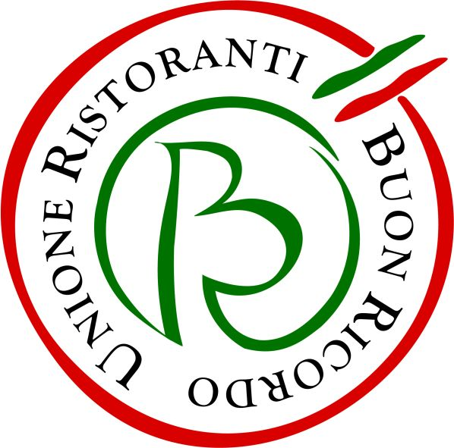

NON C’E’ PIU’ TEMPO

“Il primo grido d’allarme l’abbiamo lanciato lo scorso 30 marzo 2020. Il secondo è datato 22 aprile 2020. Il terzo, che speravamo fosse l’ultimo, il 16 maggio 2020. Ormai non c’è più tempo.” L’Unione Ristoranti del Buon Ricordo – la prima associazione fra ristoratori nata in Italia, nel 1964, di cui fanno parte un centinaio di locali – torna ad evidenziare con forza l’assoluta criticità del settore e la mancanza di chiari e concreti interventi e linee guida che possano scongiurare il tracollo dell’intero comparto. E lancia questo appello all’intero mondo della ristorazione e della somministrazione.

Il nostro Mondo, il Mondo della ristorazione italiana di qualità oramai è esausto.
11 mesi sono trascorsi dall’inizio della pandemia,11 mesi durante i quali la nostra categoria
ha accettato di chiudere a ripetizione le proprie attività in nome della salute.
Noi ristoratori abbiamo un cuore e lo abbiamo dimostrato.
Le briciole dei ristori, quando sono arrivate, sono state proprio tali.
Abbiamo accettato anche il gioco dei colori, delle aperture e chiusure per salvare il Natale,
poi per salvare gennaio, poi…?

Purtroppo la realtà dei fatti ha dimostrato che non erano i locali pubblici i portatori di contagi.
Tutti sappiamo che pranzare in un ristorante è più sicuro che farlo in una mensa aziendale.
Allo stesso modo le resse nei supermercati e l’affollamento dei posti di lavoro
non possiamo credere che siano meno pericolose.

Ci è voluto del tempo ma tutti ora, noi e i nostri clienti, abbiamo capito
che la scelta di chiudere determinati settori è stata una scelta di comodo.
Guarda caso sono i settori nei quali è unanimamente riconosciuta la professionalità e la passione
per il proprio lavoro. Settori abituati ad abbassare la testa e lavorare.
In nome di questo il governo ha pensato che avremmo digerito ogni cosa, lamentandoci,
scrollando la testa ma poi rifugiandoci, per la sopravvivenza,
in forme inutili economicamente come asporto e delivery.
Tutto giusto. Tutto vero.
La passione va oltre ogni ragionamento logico.
Così è stato.
Con il risultato che tanti di noi sono alla canna del gas!

ORA BASTA.
Il vaso è colmo. Ci mancava solo l’invito ad aprire le nostre attività per 2 giorni
per poi chiuderle nel week end, per poi colorare di nuovo l’Italia di giallo e arancione limitando
o vietando il nostro lavoro in modo quasi sadico, per completare la presa in giro.

Il 16 maggio dicemmo:
I TEMPI SONO SCADUTI.
Tutti ora abbiamo capito che, causa la pandemia, dobbiamo aspettare tempi migliori,
ma dobbiamo arrivarci.
Noi del Buon Ricordo siamo una piccola realtà ma pensiamo di rappresentare il mondo intero della somministrazione (Horeca) che troppo spesso non si è dimostrato compatto.

CHIEDIAMO al GOVERNO:
FATECI LAVORARE IN SICUREZZA, MA CON LA POSSIBILITA’ DI FARE IMPRESA
oppure
PERMETTETTECI DI ARRIVARE ANCORA VIVI AL MOMENTO DELLA RIPARTENZA CON GIUSTI RISTORI, NON BRICIOLE.
Noi imprenditori della ristorazione crediamo di avere tante proposte da portare sul tavolo
anche per il futuro, ma dobbiamo essere ascoltati non portati alla chiusura.

Asporto e delivery non fanno parte del DNA della grande ristorazione e della somministrazione
in genere e chi lo ha fatto o lo sta facendo sa bene che non possono tenere in piedi un’azienda.
In una situazione come quella che ci aspetta nelle prossime settimane la soluzione unica
e più economica e che rispetterebbe la nostra dignità sarebbe una sola
CHIUDERE TUTTO.
Se davvero siamo contagiosi dovremmo essere noi i primi a tirarci fuori dalla mischia.
Ma non possiamo farlo da soli.
Chi si alza ogni mattina all’alba e per 16 ore non esce dal proprio locale ha una dignità.
Ora questa dignità è stata troppe volte calpestata.
Asporto e delivery per le regioni arancioni
e aperture solo a pranzo infrasettimanalmente per le regioni gialle
sono delle prese in giro senza senso.

Questo è il nostro pensiero.
IL MONDO DELLA SOMMINISTRAZIONE COSA NE PENSA?
NOI CI SIAMO.
E’ tempo di essere UNITI e far sentire la nostra voce.

Unione Ristoranti del Buon Ricordo
tel. 0521.706514
www.buonricordo.com
info@buonricordo.com

57 anni d’età, un centinaio di insegne, di cui una decina all’estero: dal 1964 l’Unione Ristoranti del Buon Ricordo salvaguarda e valorizza le tante tradizioni e culture gastronomiche del nostro Paese, accomunando sotto l’egida della cucina del territorio (a quei tempi scarsamente considerata) ristoranti e trattorie di campagna e di città, dal Nord al Sud. L’URBR è stata la prima associazione fra ristoratori nata in Italia ed è ancora oggi la più diffusa e conosciuta. A caratterizzare ciascun ristorante, e a creare fra loro un trait d’union, è oggi come un tempo il piatto-simbolo dipinto a mano dagli artigiani della Ceramica Artistica Solimene di Vietri sul Mare su cui è effigiata la specialità del locale, che viene donato agli ospiti in memoria di una piacevole esperienza gastronomica da ricordare. Nel loro insieme, ristoranti e trattorie associati rappresentano, con la varietà straordinaria delle loro cucine, il ricchissimo mosaico della gastronomia italiana.

